浙江工商大学2014/2015学年第1学期期末考试卷B
课程名称: 概率论与数理统计 考试方式: 闭卷 完成时限: 120分钟
班级名称: 学 号: 姓名:_____________
题 号 | 一 | 二 | 三 | 四 | 五 | 六 | 七 | 八 | 九 | 总分
分 值 | 20 | 10 | 6 | 14 | 10 | 10 | 8 | 10 | 12 | 100
得 分
阅卷人

一、填空题(每小题2分,共20分)
1.“三个事件中至少发生了两个”可以表示为 .
2.从0,1,2,3,4五个数中任意取三个数,则这三个数中不含0的概率为 .
3.设为两事件,已知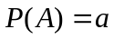,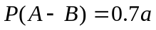,且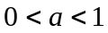,则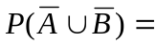 .
4.三人对同一目标独立地各射击一次,命中率分别为0.6,0.5,0.8,则三人中有人未命中的概率为 .
5.随机变量的分布函数是事件 的概率.
6.设随机向量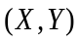的联合密度函数为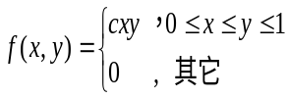，则 .
7.某校一次数学测验,及格率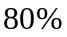,设表示一个班(50人)中不及格的人数,则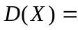 .
8.设随机变量的期望为,方差为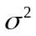,则由切比雪夫不等式估计: 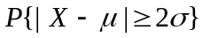
(须写出不等号).
9.设样本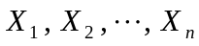来自总体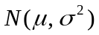,且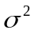已知,则对检验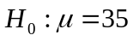,采用的统计量是 .
10.设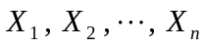为取自总体的一个样本,若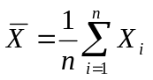,且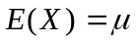, 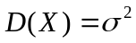,则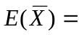 ;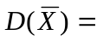 .
二、选择题(每小题2分,共10分)
1.设事件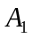与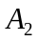同时发生必导致事件发生,则下列结论正确的是( ).
A.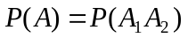 B.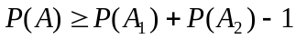
C.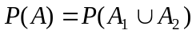 D.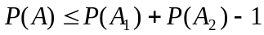
2.设随机变量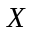的概率密度为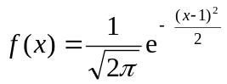,则( ).
A.服从指数分布 B.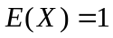 C.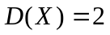 D.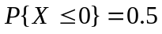
3.设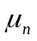是次独立重复试验中事件出现的次数,是事件在每次试验中发生的概率,则对于任意的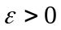，均有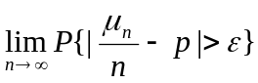( ).
A.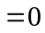 B.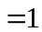 C.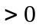 D.不存在
4.设X服从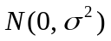,则服从自由度为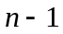的分布的随机变量是( ).
A.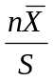 B.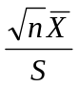 C.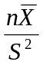 D.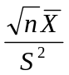
5.设总体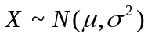,其中已知,未知,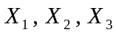取自总体的一个样本, 则下列选项中不是统计量的是( ).
A.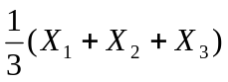 B.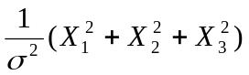
C.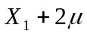 D.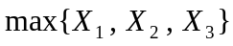
三、(本题6分)
某公司从甲、乙、丙三地收购某种药材，数量（株）之比为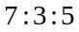，甲、乙、丙三地药材中优等品率分别为21%, 24%, 18%,若从该公司收购的药材中任取一株,如果取到的药材是优等品，问它恰好是从乙地收购来的概率是多少?
四、(本题14分)
设连续型随机变量的概率密度函数为
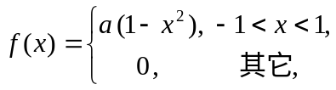
求: (1)常数; (2)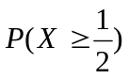; (3)的分布函数; (4)期望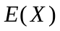,方差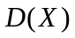.

五、(本题10分)
设随机变量的概率密度为
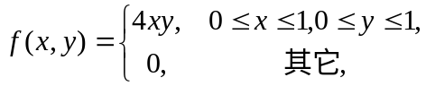
求相关系数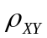.

六、(本题10分)
把一枚均匀的硬币连抛三次,以表示出现正面的次数,表示正、反两面次数差的绝对值,求()的联合分布律与边缘分布.
七、(本题8分)
100台车床彼此独立地工作着,每台车床的实际工作时间占全部工作时间的80%.用中心极限定理求任一时刻有70至80台车床在工作的概率（用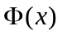表示）.

八、(本题10分)
设是从总体中抽得的一个简单随机样本,总体的概率密度函数为
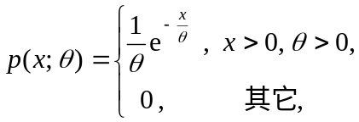
试用极大似然法估计总体的未知参数.
九、(本题12分)
某种型号微波炉的使用寿命服从正态分布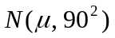,某商场欲购进一批该产品,生产厂家提供的资料称,平均寿命为5000小时,现从成品中随机抽取5台测试,得数据
5120, 5030, 4940, 5000, 5010.
(1) 若方差没有变化,问能够认为厂家提供的使用寿命可靠吗?
(2) 根据抽测的数据,判断方差是否有改变? (显著性水平)
(

